

6º PLANO DE AÇÃO
PARCERIA PARA GOVERNO ABERTO
NACIONAL
Open Government Partnership
RELATÓRIO DE STATUS DE EXECUÇÃO
COMPROMISSO 5 – DADOS DE AÇÕES AFIRMATIVAS ÉTNICO-RACIAIS
4
º TRIMESTRE DE 2024
APRESENTAÇÃO
O Relatório de Status de Execução - RSE é o instrumento fundamental para acompanhamento dos marcos estabelecidos para o
alcance dos compromissos pactuados no âmbito do 6º Plano de Ação brasileiro. Este relatório apresenta as informações sobre as
ações desenvolvidas no quarto trimestre de 2024, prestadas pelo grupo de organizações integrantes do Compromisso. Monitorar o
compromisso consiste em acompanhar a execução de cada marco, a fim de conhecer, analisar e dar transparência aos resultados
alcançados e aos aprendizados obtidos pelas organizações envolvidas no processo.
DADOS DO COMPROMISSO
Descrição
Produzir, tratar e disponibilizar dados de ações afirmativas étnico-raciais padronizados e de qualidade, de forma colaborativa e em
catálogo único.
Coordenador
Ministério da Igualdade Racial – MIRꢀꢀ
Demais Atores
Centro de Estudos e
Dados sobre
Desigualdade Racial –
Grupo de Estudos
Multidisciplinares da
Ação Afirmativa –
GEMAA
Escola Nacional de
Administração Pública
Controladoria-Geral da
Geledes Instituto da
Mulher Negra
União – CGUꢀꢀ
–
ENAP
CEDRAꢀ
Instituto de Pesquisa
Econômica Aplicada –
IPEA
Interdisciplinariedade e
evidências no Debate
Educacional – IEDE
Ministério da Gestão e
da Inovação em
Instituto Alana
Senado Federal
Instituto Ethos
Serviços – MGI

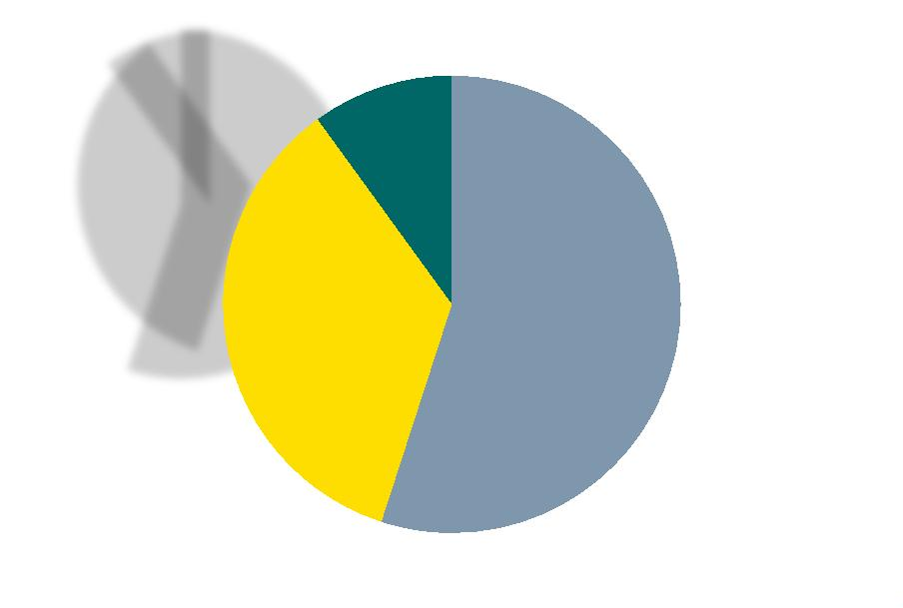

PROGRESSO DO COMPROMISSO
Neste compromisso foram definidos os seguintes marcos com níveis distintos de complexidade e com a participação de diferentes
atores.
Marcos
1
2
3
4
5
6
Mapear o ecossistema de dados étnico-raciais
Mapear as necessidades de informação de ecossistema
Construir modelo de referência para dados étnico--raciais para ações afirmativas
Propor modelo de referência ao Comitê Central de Governança de Dados (CCGD)
Adaptar ‘dados.gov.br’ para melhor catalogar, identificar e apresentar dados raciais
Articulação com o Ministério do Trabalho e Emprego (MTE), Instituto Nacional de Estudos eꢀPesquisas Educacionais Anísio
Teixeira (INEP) e Autoridade Nacional de Proteção de Dados Pessoais (ANPD) para aumentar oferta de dados
7
8
9
Orientação normativa sobre os padrões de abertura de dados de universidades, institutosꢀfederais em transparência
Base-piloto de integração de dados
Guias de orientação sobre ação afirmativa para Institutos Federais, órgãos e entidades da Administração Pública Federal
direta e indireta
1
1
1
1
0
Realizar avaliação sobre a implementação das ações afirmativas
1
2
3
Capacitar agentes públicos para coleta, tratamento e análise de dados étnico-raciais
Articular para a inclusão de módulo sobre cotas nos concursos nos sistemas estruturantes do governo federal
Estratégia de divulgação do ‘dados.gov.br'
14
Guia de orientação de boas práticas para produção, coleta e disponibilização de dados para bancas de heteroidentificação
15
Criação de um programa de dados de ações afirmativas e permitir a adesão de estados e municípios, via termo de adesão,
ofertando capacitação técnica e fomentando a formação de uma rede interfederativa de boas práticas
1
6
Ações de incentivo e promoção à divulgação de dados sobre ações afirmativas raciais no setorꢀprivado
Ações de estímulo para a disponibilização e uso de dados sobre políticas afirmativas
Polos avançados de ações afirmativas em cada região para padronização dos dados
17
1
8
9
1
monitoramento da implementação da Lei nº 10.639/2003 (torna obrigatório o ensino de História e Cultura Afro-Brasileira
em todas as escolas) nosꢀmunicípios, considerando informações de orçamento, equipes, regulamentação e divulgação de
boas práticas
2
0
Estabelecer indicadores de qualidade para os dados étnico-raciais na educação
A seguir é possível observar o gráfico que demonstra situação do andamento dos marcos:
Conluídos;
2
Em
andamento;
7
Não
iniciados;
11
Página 2

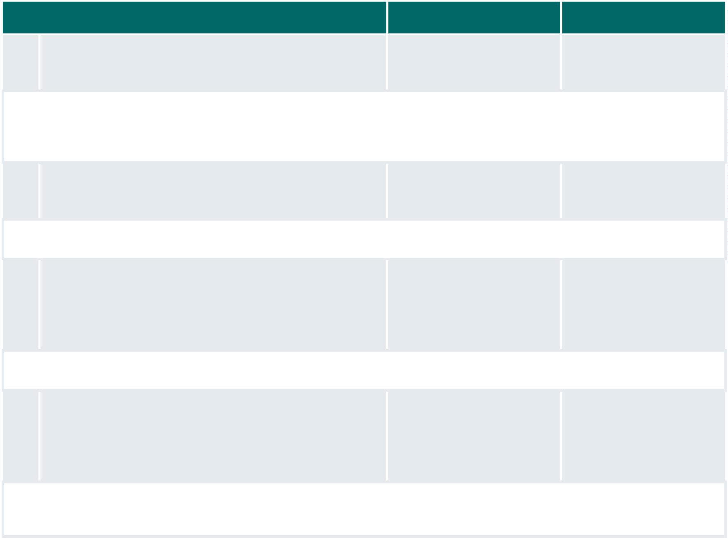

MARCOS CONCLUÍDOS
MARCO
ORGANIZAÇÕES
ENVOLVIDAS
ENTREGAS
5
Adaptar ‘dados.gov.br’ para melhor catalogar, identificar e
apresentar dados raciais
CGU (Coordenador)
MIR
Plataforma ‘dados.gov.br’
adaptada catalogando,
identificando e
apresentando melhor os
dados raciais. A flag para
marcação de dados sobre
raça/cor em conjuntos de
dados foi lançada em
dezembro de 2024
1
2
Articular para a inclusão de módulo sobre cotas nos
concursos nos sistemas estruturantes do governo federal
MGI (Coordenador)
Órgãos mobilizados para a
inclusão de Módulo sobre
cotas nos concursos nos
sistemas estruturantes do
governo federal (Comunica
nº 565024, de 8 de
CGU
MIR
novembro de 2023)
MARCOS EM ANDAMENTO
MARCO
ORGANIZAÇÕES
ENVOLVIDAS
PREVISÃO DE FIM
1
Mapear o ecossistema de dados étnico-raciais
MIR (Coordenador)
CEDRA
ABR/25
CGU
Detalhamento das Ações:
•
No período foram enfrentadas dificuldades enfrentadas para a execução do marco, e avalia-se que outros atores e
instituições que precisam ser acionadas para o cumprimento do marco
•
A Planilha permanece em análise pela DAMGI/MIR
2
Mapear as necessidades de informação de ecossistema
MIR (Coordenador)
CEDRA
JUN/25
CGU
Detalhamento das Ações:
As atividades deste marco estão condicionadas ao marco 1 e as discussões ocorreram em paralelo
Construir modelo de referência para dados étnico--raciais MIR (Coordenador)
3
SET/25
para ações afirmativas
CGU
GEMMA
IEDE
MGI
Detalhamento das Ações:
Pesquisa inicial sobre dados étnico-raciais para construção de base conceitual
Orientação normativa sobre os padrões de abertura de dados CGU (Coordenador)
7
AGO/25
de universidades, institutosꢀfederais em transparência
CEDRA
GEMMA
MGI
MIR
Detalhamento das Ações:
A CGU está em andamento com as articulações e estudos normativos sobre a questão, mas, até o momento o que há produzido
são Notas Técnicas. Orientação Normativa será objeto de trabalho no ano de 2025.
Página 3



9
Guias de orientação sobre ação afirmativa para Institutos MIR(Coordenador)
NOV/25
Federais, órgãos e entidades da Administração Pública
GEMMA
MGI
Federal direta e indireta
Detalhamento das Ações:
Após análise do Guia de Ações Afirmativas do PFAA (Programa Federal de Ações Afirmativas) foi constatada a inviabilidade de ser
utilizado como referência no Marco. Sendo assim, parcerias devem ser firmadas para o andamento das ações
13
Estratégia de divulgação do ‘dados.gov.br'
CGU (Coordenador)
MIR
MAR/25
Detalhamento das Ações:
Com o lançamento das novas funcionalidades do Portal de Dados (ver marco 5), foram realizadas divulgações pontuais nas redes
sociais e páginas institucionais da CGU (CGU lança novas funcionalidades no Portal de Dados Abertos — Controladoria-Geral da
União). No decorrer de 2025 um conjunto de estratégias deverão ser implementadas de forma que mais parceiros possam
participar do processo de divulgação
14
Guia de orientação de boas práticas para produção, coleta e MIR (Coordenador)
DEZ/25
disponibilização
de
dados
para
bancas
de
CEDRA
GEMMA
MGI
heteroidentificação
Detalhamento das Ações:
•
•
Foi solicitada a listagem das atividades restantes a fim de distribuir entre os atores envolvidos no Marco
GEMAA realizou listagem das atividades restantes
MARCOS NÃO INICIADOS
MARCO
ORGANIZAÇÕES ENVOLVIDAS
PREVISÃO DE
INÍCIO
PREVISÃO DE FIM
4
6
Propor modelo de referência ao Comitê
Central de Governança de Dados (CCGD)
CGU (Coordenador)
MIR
JUL/24
SET/25
Articulação com o Ministério do Trabalho e
Emprego (MTE), Instituto Nacional de Estudos
eꢀPesquisas Educacionais Anísio Teixeira
(INEP) e Autoridade Nacional de Proteção de
Dados Pessoais (ANPD) para aumentar oferta
de dados
MIR (Coordenador)
CEDRA
MAR/24
AGO/25
DEZ/26
CGU
Instituto Alana
IEDE
8
Base-piloto de integração de dados
GEMMA (Coordenador)
JAN/26
MIR
Senado
1
0
Realizar avaliação sobre a implementação
das ações afirmativas
ENAP (Coordenador)
MIR
JAN/27
AGO/24
JUN/27
DEZ/26
11
Capacitar agentes públicos para coleta,
tratamento e análise de dados étnico-raciais
ENAP (Coordenador)
Geledes
MIR
Senado
15
Criação de um programa de dados de ações
afirmativas e permitir a adesão de estados e
municípios, via termo de adesão, ofertando
capacitação técnica e fomentando a
formação de uma rede interfederativa de
boas práticas
MIR (Coordenador)
CGU
JAN/25
DEZ/26
Senado
1
6
Ações de incentivo e promoção à divulgação
de dados sobre ações afirmativas raciais no
setorꢀprivado
Instituto Ethos (Coordenador)
JUN/24
JUL/25
DEZ/25
DEZ/26
CGU
MIR
17
Ações de estímulo para a disponibilização e
uso de dados sobre políticas afirmativas
ENAP (Coordenador)
CGU
Página 4


MIR
1
8
9
Polos avançados de ações afirmativas em
cada região para padronização dos dados
MIR (Coordenador)
JAN/25
JUN/24
DEZ/25
DEZ/25
ENAP
MGI
1
Elaboração e aplicação do plano de
monitoramento da implementação da Lei nº
Instituto Alana (Coordenador)
Instituto Geledes
MIR
1
0.639/2003 (torna obrigatório o ensino de
História e Cultura Afro-Brasileira em todas as
escolas) nosꢀmunicípios, considerando
informações de orçamento, equipes,
regulamentação e divulgação de boas
práticas
2
0
Estabelecer indicadores de qualidade para os
dados étnico-raciais na educação
IEDE (Coordenador)
Senado
ABR/24
DEZ/25
Página 5

